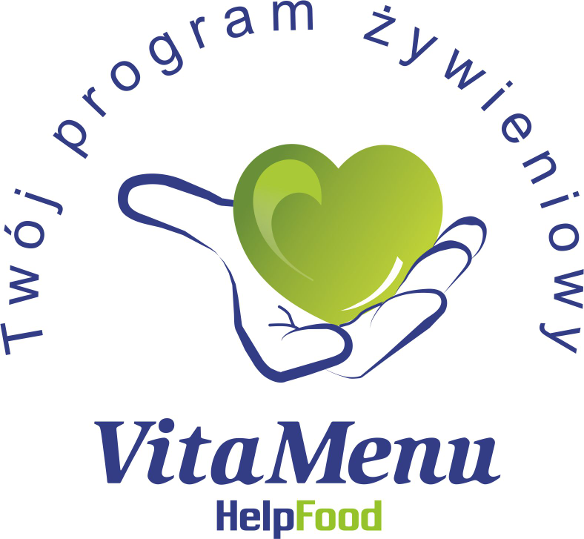
Data | I Śniadanie |  | II Śniadanie | Obiad | Wartości odżywcze
Poniedziałek  15.01.24 | Kanapka z twarogiem (gluten mleko krowie) i miodem pomarańcza herbata owocowa | Koktajl bananowo - jogurtowy (mleko krowie) paluszek maślany (gluten mleko krowie, jaja) |  | Zupa buraczkowa (seler,gluten,mleko krowie) kartacze z mięsem surówka z kiszonej kapusty z marchewką i natką pietruszki kompot owocowy | Kalorie: 1055kcal  Białko: 40g  Tłuszcz:33g  Węglowodany: 148g  w tym błonnik: 12g  Sód: 1053mg
Wtorek  16.01.24 | Zupa mleczna z drobnym makaronem (gluten jaja mleko krowie) kanapka z masłem (gluten,mleko krowie) i warzywami herbata ziołowa |  | Jabłko prażone z cynamonem wafle ryżowe herbata owocowa | Zupa witaminka (seler) nuggetsy w płatkach kukurydzianych ziemniaki surówka marchewka z jabłkiem kompot owocowy | Kalorie: 1065kcal  Białko: 38g  Tłuszcz:30g  Węglowodany: 128g  w tym błonnik: 13g  Sód: 1076mg
Środa  17.01.24 | Kanapka (gluten mleko krowie) z pastą mięsną i warzywami  herbata owocowa |  | Budyń śmietankowy z sokiem  mandarynka | Krem z białych warzyw (seler,gluten, mleko krowie) gulasz wieprzowo - warzywny kasza jęczmienna kompot owocowy | Kalorie: 1069kcal  Białko: 35g  Tłuszcz: 35g  Węglowodany: 136g  w tym błonnik: 13g  Sód: 1223mg
Czwartek  18.01.24 | Owsianka na mleku (mleko krowie) kanapka z masłem i warzywami (gluten mleko krowie) herbata ziołowa |  | Ciasto piaskowe (jaja, gluten mleko krowie)  jabłko  herbata owocowa | Zupa fasolowa (seler) pierogi z owocami i musem jogurtowo -malinowym (gluten, mleko krowie) kompot owocowy | Kalorie: 1049kcal  Białko: 38g  Tłuszcz: 33g  Węglowodany: 141g  w tym błonnik: 15g  Sód: 1513mg
Piątek  19.01.24 | Kanapka z jajkiem i pomidorem (gluten, jaja, mleko krowie)  banan herbata owocowa |  | Sałatka makaronowa z serami mozzarella, feta i warzywami  herbata ziołowa | Zupa ogórkowa (seler, gluten, mleko krowie) ryba pieczona ryż po węgiersku z warzywami lemoniada z cytryną | Kalorie: 1059kcal  Białko: 40g  Tłuszcz: 36g  Węglowodany: 1136g  w tym błonnik: 13g  Sód: 1214mg
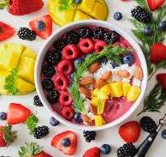

Jadłospis z uwzględnieniem diet. Woda mineralna i herbata do picia między posiłkami.
Bukiet warzyw i owoców dla dzieci pozostających po godz. 16.30
Dyrektor przedszkola zastrzega sobie prawo do zmian w jadłospisie.
*Owoce i warzywa podlegają wymianie zgodnie z tabelą wymienników jabłek stanowiącej załącznik do Karty Dań VitaMenu
Szczegółowa lista alergenów występujących w serwowanych posiłkach dostępna u Specjalisty ds. żywienia.

